დანართი №1

საქართველოს გარემოს დაცვისა და სოფლის მეურნეობის სამინისტროს საჯარო სამართლის იურიდიული პირის – ეროვნული სატყეო სააგენტოს თანამშრომლის განმასხვავებელი ნიშნების მქონე სპეციალური ტანსაცმლის (უნიფორმის) ნიმუში

1. ქურთუკი – ქურთუკი დამუშავებული უნდა იყოს რიპსტოპის ტიპის ქსოვილისაგან. ფერი – მუქი მწვანე ან ხაკი ან რუხი. შემადგენლობა: 50% ბამბა, 50% პოლიესტერი (± 5%). წონა – 235-250 გ/მ². სარჩული – ქურთუკისფერი პოლიესტერი 100%, 50-70 გ/მ².
ქურთუკი უნდა იყოს სწორი სილუეტის. ორივე კალთის ზედა ნაწილში ზედნადები მომრგვალებული მოცულობითი ჯიბეებით, სარქველები ე.წ. ფხრიწზე. ორივე კალთის ქვედა ნაწილში ჩაჭრილი სარქველიანი ჯიბეები, შეკვრა თითო კნოპით. ქურთუკი იკვრება პლასტმასის ელვაშესაკრავით საყელომდე. ქურთუკს შიდა მხრიდან მარცხენა მხარეს უნდა გააჩნდეს ე.წ. გულის ჯიბე კანტით.
საყელო გადაფენილი. სახელო ერთნაწილიანი, მიკერებული, მაჯასთან შიგნიდან რეზინის მანჟეტით, სახელოს ბოლოში გარედან ორი ცალი ლითონის შესაკრავი კნოპი. ზურგი ორნაწილიანი, ე.წ. კოკეტკით. ქურთუკის ბოლოზე მიკერებული მჭიდროდ ნაქსოვი მანჟეტი, სიგანით 6-7 სმ.
ქურთუკის ცალ მკლავზე უნდა განთავსდეს საქართველოს დროშა, მეორე მკლავზე სააგენტოს ემბლემა – მცირე სახელმწიფო გერბი წარწერით (დაკერებული ან ამოქარგული), ხოლო ზურგზე – ამოქარგული სააგენტოს დასახელება.
ქურთუკს მკერდზე შესაძლებელია გაუკეთდეს ამოქარგული წარწერა (ცვლადი) ფხრიწზე.

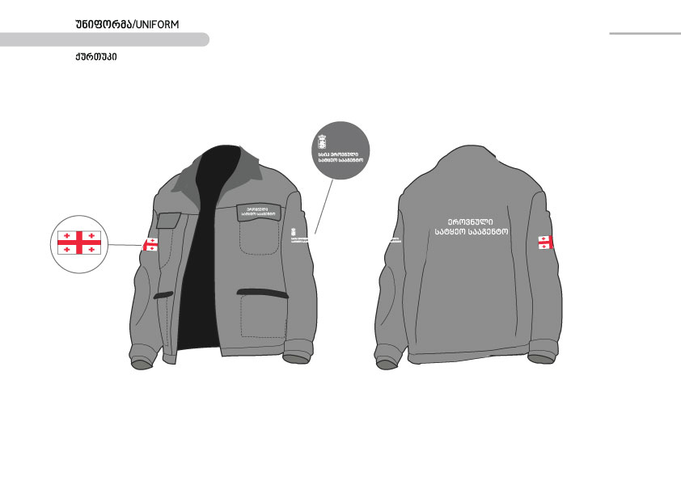
2. მოკლემკლავიანი მაისური – ქსოვილი – ბამბა 100%. ქსოვა – ე.წ. ლაკოსტა. წონა – 185-200 გ/მ². ფერი – მუქი მწვანე ან ხაკი ან რუხი.
მაისური უნდა იყოს შეკერილი ,,პოლოს“ სტილის. ჩვეულებრივი გადაფენილი საყელო ჩადგმული საღილე, 3 ღილით შესაკრავი. სახელო მოკლე, ბოლოზე მიკერებული მანჟეტით. მაისურის ბოლო შეკეცილი 2 სმ სიგანით.
მაისურის ცალ მკლავზე უნდა განთავსდეს საქართველოს დროშა, ხოლო მკერდზე – სააგენტოს ემბლემა – მცირე სახელმწიფო გერბი წარწერით (დაკერებული ან ამოქარგული).

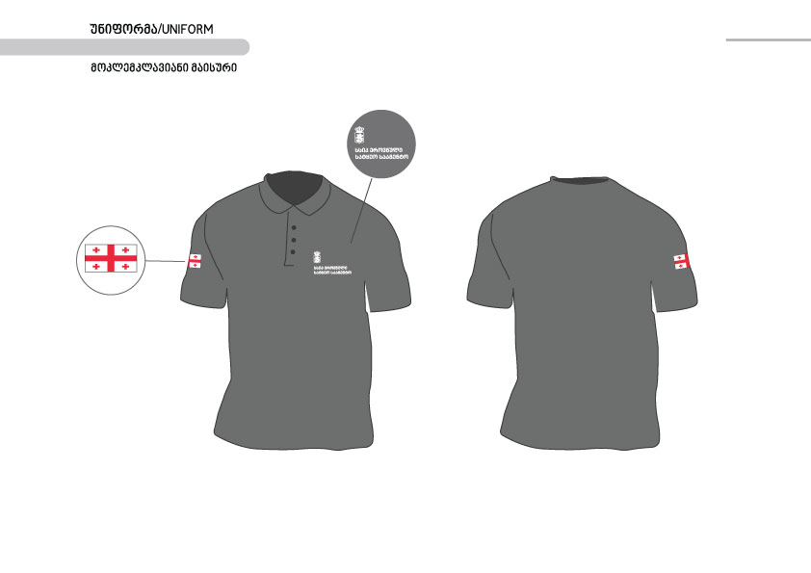

3. გრძელმკლავიანი მაისური – ქსოვილი – ბამბა 100%. ქსოვა – ე.წ. ლაკოსტა. წონა – 185-200 გ/მ². ფერი – მუქი მწვანე ან ხაკი ან რუხი.
მაისური უნდა იყოს შეკერილი ,,პოლოს“ სტილის. ჩვეულებრივი გადაფენილი საყელო, ჩადგმული საღილე, 3 ღილით შესაკრავი. სახელო გრძელი, ბოლოზე მიკერებული მანჟეტით. მაისურის ბოლო შეკეცილი 2 სმ სიგანით.
მაისურის ცალ მკლავზე უნდა განთავსდეს საქართველოს დროშა, ხოლო მკერდზე – სააგენტოს ემბლემა – მცირე სახელმწიფო გერბი წარწერით (დაკერებული ან ამოქარგული).

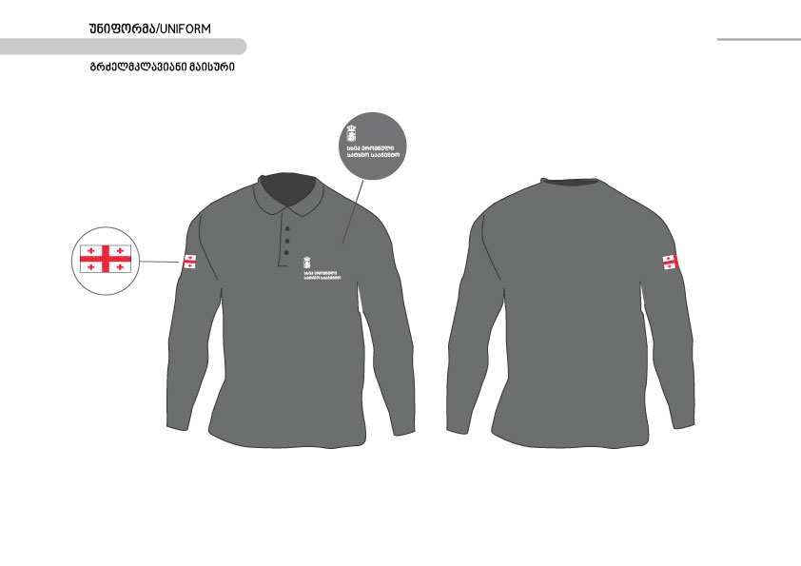

4. შარვალი – შარვალი დამუშავებული უნდა იყოს რიპსტოპის ტიპის ქსოვილისაგან. ფერი – მუქი მწვანე ან ხაკი ან რუხი. შემადგენლობა: 50% ბამბა, 50% პოლიესტერი (± 5%); წონა – 220 გ/მ² ± 5გ/მ².
შარვალი უნდა იყოს თავისუფალი სტილის, წინა ნაწილში დახრილი ჯიბეებით. წინ იკვრება ერთ ღილზე და ლითონის ელვაშესაკრავზე. მუხლს ზევით, ორივე მხარეზე მოცულობითი ჯიბე სარქვლით. სარქვლის გვერდებზე, ე.წ. ფხრიწით, შარვლის უკანა ზედა ნაწილზე – ჩაჭრილი ჯიბეები (ერთკანტიანი. ჯიბეს ზემოდან უნდა ეფარებოდეს სარქველი ე.წ ფხრიწით). წელზე მოთავსებულია 6 ცალი საქამრე, სიგანით 5-6 სმ (ქამართან თავსებადი). შარვლის ტოტების ბოლოები ჩაშვებული და შეკეცილი 2 სმ სიგანით, სამუხლეებით და ამოკერილი უბით.
შარვალზე ყველა ძირითადი ნაკერი გაფორმებული უნდა იყოს ორმაგი გვირისტით, ასევე საჭირო (გადაკერების ადგილები) ადგილებზე ორმაგი ჩამაგრებებით.

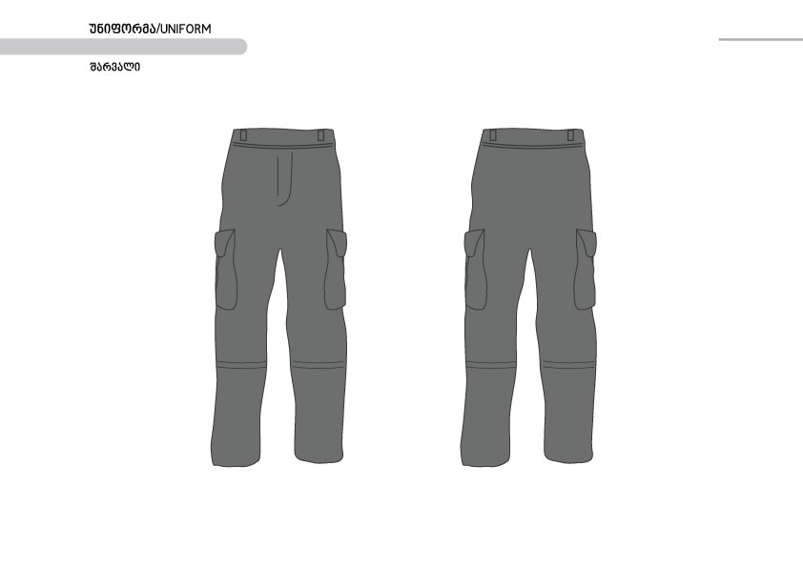
5. ქუდი (პანამა) – ქუდი დამუშავებული უნდა იყოს რიპსტოპის ტიპის ქსოვილისაგან. ფერი – მუქი მწვანე ან ხაკი ან რუხი. შემადგენლობა: 50% ბამბა, 50% პოლიესტერი (±5%), წონა – 230 – 240 გ/მ².
ქუდი უნდა იყოს სამნაწილიანი. ზედა ნაწილი სადა ქსოვილით. შუა ნაწილში იმავე ქსოვილით ჩადგმული აქვს გვერდებზე ორი საჰაერო კაფსული და გამაგრებულია ორმაგი ქსოვილით. პანამის ბოლო (ფარფლი) გამაგრებულია ორმაგი ქსოვილით და დამუშავებული გასაფორმებელი გვირისტებით და დაბოლოებული კანტით. ფარფლები გვერდებზე იკვრება კნოპით. პანამას მიკერებული აქვს შესაკრავი თასმები სამაგრით.
ქუდზე უნდა განთავსდეს სააგენტოს ემბლემა – მცირე სახელმწიფო გერბი წარწერით (დაკერებული ან ამოქარგული).

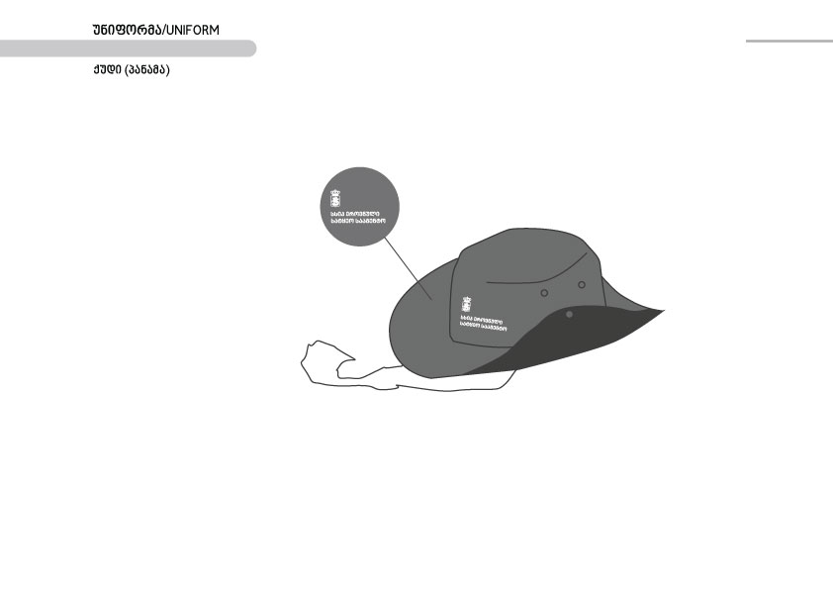
6. საწვიმარი ლაბადა (პონჩო) – დამუშავებული უნდა იყოს წყალგაუმტარი ქსოვილისაგან (წყალგაუმტარობა არანაკლებ 4000 მმ), შემადგენლობა – ნეილონი 100%. წონა – 155-180გ/მ². ფერი – მუქი მწვანე, ხაკისფერი, რუხი, შავი, ყავისფერი და ლურჯი.
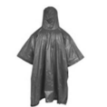
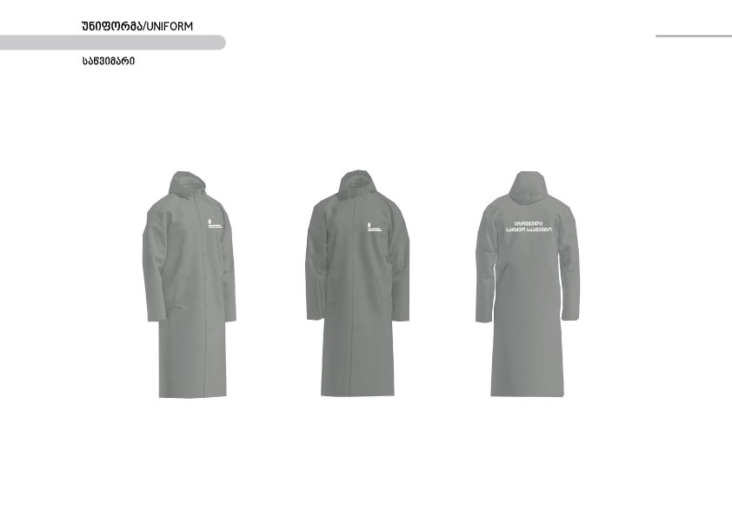

7. ქამარი – მასალა – გამძლე სინთეტიკა; ბალთა – მყარი და გამძლე პლასტმასის. ფერი – მუქი მწვანე ან ხაკისფერი ან რუხი. ზომა – არანაკლებ 150 სმ, რეგულირებადი.

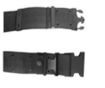
8. ჩანთა – A-4 ფორმატის დოკუმენტების მოსათავსებლად, ე.წ. Z-ისებრი გაშლის ფუნქციით. ჩანთის ზედაპირი დამუშავებული უნდა იყოს წყალგაუმტარი (წყალგაუმტარობა არანაკლებ 4000 მმ) ქსოვილისგან. შემადგენლობა – პოლიესტერი 100%. ფერი – მუქი მწვანე ან ხაკი ან რუხი.
ჩანთის კედლებში სიმყარისათვის ჩაკერებული უნდა იყოს შესაბამისი მასალა, გარშემო შემოკერებული უნდა ჰქონდეს შავი ფერის კანტი, ჩანთას უნდა გააჩნდეს პლასტმასის შესაკრავი და არანაკლებ 1,2 მ ზომის რეგულირებადი საკიდი.
ჩანთაზე წინა მხარეს უნდა განთავსდეს წარწერა სააგენტოს დასახელებით და სააგენტოს ემბლემა – მცირე სახელმწიფო გერბი (დაკერებული ან ამოქარგული).

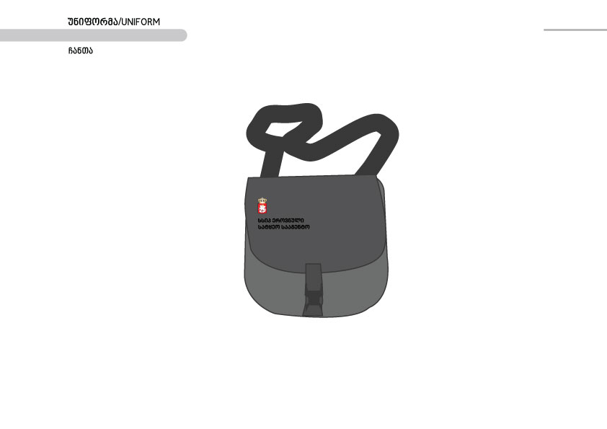
9. სვიტერი – შემადგენლობა 100% პოლიესტერი, პოლარი, არანაკლებ 250 გ/მ², სამხრეებზე და იდაყვებზე დაკერებული უნდა ჰქონდეს წყალამრეკლი ქსოვილი 100% პოლიესტერი. ფერი – მუქი მწვანე ან ხაკი ან რუხი.
სვიტერი უნდა იყოს სწორი სილუეტის. წინა ქვედა ნაწილში 2 ჩაჭრილი დახრილი ჯიბე უნდა იკვრებოდეს პლასტმასის ელვაშესაკრავით. სვიტერი იკვრება მკერდის ნაწილიდან პლასტმასის ელვაშესაკრავით, საყელოს ბოლომდე. საყელო – დგარი. იდაყვის მიდამოში, მხარზე და უკანა ნაწილში კოკეტკის სახით ეკერება წყალამრეკლი ქსოვილი 100% პოლიესტერი. სვიტერის ბოლოზე და მკლავებზე მიკერებული მჭიდროდ ნაქსოვი მანჟეტი, სიგანით 4-5 სმ.

სვიტერის ცალ მკლავზე უნდა განთავსდეს საქართველოს დროშა, ხოლო მკერდზე სააგენტოს ემბლემა – მცირე სახელმწიფო გერბი წარწერით (დაკერებული ან ამოქარგული).
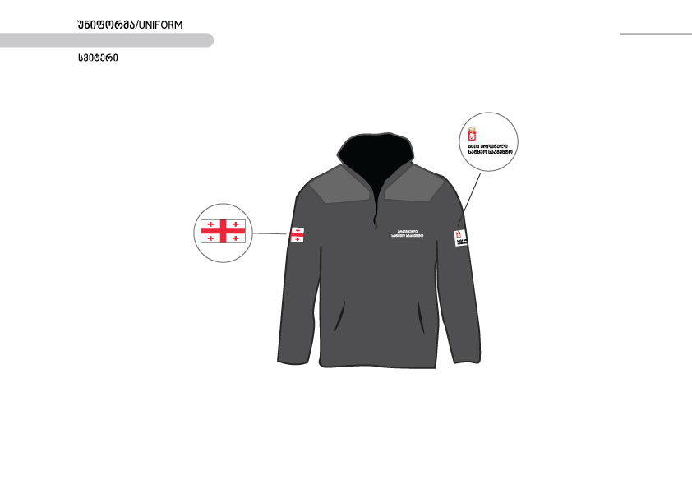

10. თბილი შარვალი – შარვალი დამუშავებული უნდა იყოს რიპსტოპის ტიპის ქსოვილისაგან. ფერი – მუქი მწვანე ან ხაკი ან რუხი. შემადგენლობა: 50% ბამბა, 50% პოლიესტერი (± 5%). წონა არანაკლებ 235-250 გ/მ².

შარვალი უნდა იყოს თავისუფალი სტილის, წინა ნაწილში დახრილი ჯიბეებით. წინ იკვრება ერთ ღილზე და ლითონის ელვაშესაკრავზე. მუხლს ზევით, ორივე მხარეზე, მოცულობითი ჯიბე სარქვლით. სარქვლის გვერდებზე ე.წ. ფხრიწით, შარვლის უკანა ზედა ნაწილზე – ჩაჭრილი ჯიბეები (ერთკანტიანი. ჯიბეს ზემოდან უნდა ეფარებოდეს სარქველი, ე.წ. ფხრიწით). წელზე მოთავსებულია 6 ცალი საქამრე, სიგანით 5-6 სმ (ქამართან თავსებადი). შარვლის ტოტების ბოლოები ჩაშვებული და შეკეცილი 2 სმ სიგანით, სამუხლეებით და ამოკერილი უბით.
შარვალზე ყველა ძირითადი ნაკერი გაფორმებული უნდა იყოს ორმაგი გვირისტით, ასევე, საჭირო (გადაკერების ადგილები) ადგილებზე ორმაგი ჩამაგრებებით.

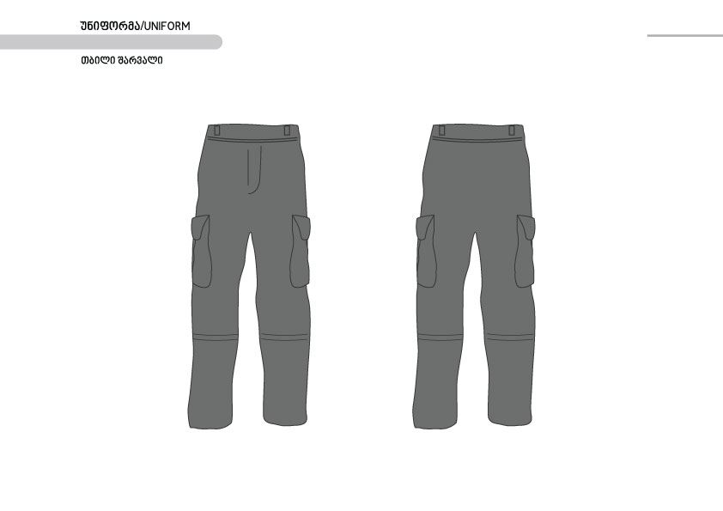

11. ჟილეტი – დამუშავებული უნდა იყოს რიპსტოპის ტიპის ქსოვილისაგან. ფერი – მუქი მწვანე ან ხაკი ან რუხი. შემადგენლობა: 50% ბამბა, 50% პოლიესტერი (± 5%). წონა – 220 გ/მ² ± 10 გ/მ². სარჩული ბადე პოლიესტერი 100%; სწორი სილუეტის საყელო ნახევრად დგარი. წინა კალთა კოკეტკიანი. მარცხენა წინა კალთაზე დაკერებულია ელიფსური ტექნიკური შესაკრავი ემბლემისთვის. კალთები ერთმანეთზე იკვრება ელვაშესაბნევით. წინა კალთებზე დაკერებულია მოცულობითი ჯიბე სარქვლით, სარქვლის ქვეშ დამატებითი ზედნადები ჯიბით. სარქველი ჯიბეზე იკვრება ორი ტექნიკური შესაკრავით. მარჯვენა კალთაზე დაკერებულია ორმაგი პატარა მოცულობითი გულისჯიბე სარქვლით, სარქველი ჯიბეზე იკვრება ერთი ტექნიკური შესაკრავით. სარქველზე განთავსებულია ერთი ლითონის ნახევარრგოლი, მარჯვენა კალთაზე გვერდის ჯიბის თავზე დამუშავებულია ჯიბე ელვაშესაკრავით.
ზურგი არის ახსნილი კოკეტკიანი, რომელიც ზურგზე იკვრება სამი ტექნიკური შესაკრავით. კოკეტკაზე მიკერებულია სარქველი წარწერით, რომელიც საჭიროების შემთხვევაში აიკეცება და შეინახება კოკეტკის ქვეშ ზურგის შუა ნაწილში, ვერტიკალურად დამუშავებულია გაჭრილი ორი შეხსნილი, გვერდის შეხსნილები მომრგვალებულია.
ზურგის ქვედა ნაწილზე დაკერებულია მოსაჭიმები, რომელიც იკვრება წინა კალთაზე დაკერებული ლითონის ორი ნახევარრგოლით.
სარჩულად გამოყენებულია საზედაპირე ქსოვილი. ორივე წინა კალთის სარჩულზე დაკერებულია გულისჯიბე, რომელიც იკვრება ტექნიკური შესაკრავით. ზურგის სარჩული წელის ხაზის ზემოთ არის „ბადეღრუბლით“. სარჩულის წელის ხაზზე დამუშავებულია ჯიბე ელვაშესაკრავით, ჟილეტის მკერდზე შესაძლებელია გაუკეთდეს ამოქარგული წარწერა (ცვლადი) ფხრიწზე.

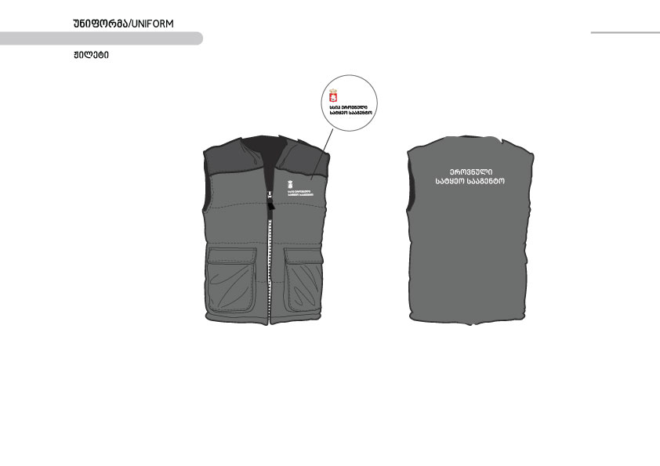

12. თბილი ქურთუკი – დამუშავებულია მუქი მწვანე, ან ხაკი ან რუხი ფერის საქურთუკე ქსოვილისგან. სწორი სილუეტის, ელვაზე მოსახსნელი მათბუნებლით. მათბუნებლის წინა კალთებზე დამუშავებული გულისჯიბით, ჩაკერებული წინაფრიანი, სარჩულიანი კაპიუშონით. წინა კალთები კოკეტკიანია, ერთმანეთზე იკვრება ევლაშესაბნევით, რომელიც დაფარულია ორი თამასით და ერთმანეთზე იკვრება შვიდი ლითონის კნოპით. სახელო ჩაკერებული, ორნაწილიანი, ჩაშვებული, რომლის ბოლოს სიგანე რეგულირდება მოსაჭიმით ტექნიკურ შესაბნევზე. წინა კალთაზე დამუშავებულია ერთკანტიანი გაჭრილი ჯიბე სარქვლით, რომელიც იკვრება ჯიბეზე ერთი ლითონის კნოპით. ზურგი ახსნილი კოკეტკიანი, რომელიც ზურგზე იკვრება სამი ტექნიკური შესაკრავით. კოკეტკაზე მიკერებულია სარქველი არეკვლადი წარწერით, რომელიც შეიკეცება და შეინახება კოკეტკის ქვეშ, წინა კალთებზე და სახელოებზე დაკერებულია ზედნადები რელიეფური ელვა შესაკრავიანი ჯიბე. სახელოებზე მიკერებულია ემბლემა – მცირე სახელმწიფო გერბი და საქართველოს დროშა. ქურთუკი სარჩულიანია. მარცხენა კალთის სარჩულზე დამუშავებულია ერთკანტიანი გულისჯიბე.
ქსოვილი: – საზედაპირე მასალა სამშრიანი პოლიესტერი, არანაკლებ 1 მ/კვ 210 გ.; მოსახსნელი მათბუნებელი ქსოვილის წონა 1 მ/კვ არანაკლებ 200 გ.; – სარჩულის ქსოვილის წონა 1 მ/კვ არანაკლებ 60 გ.
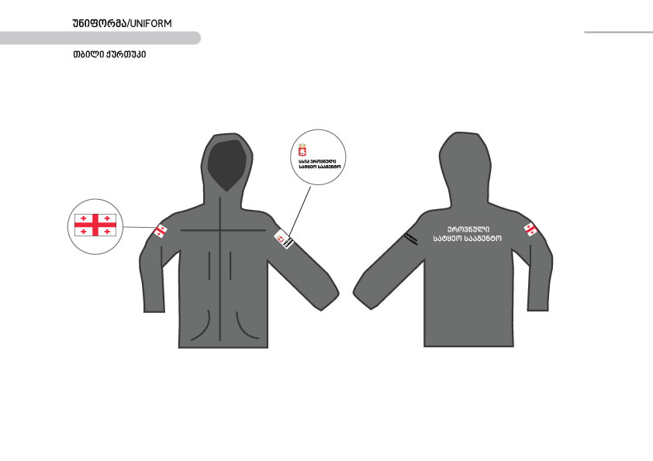
13. წინაფრიანი ქუდი
ა) ზამთრის ქუდი – საზედაპირე ქსოვილი მუქი მწვანე ან ხაკი ან რუხი ფერის სამშრიანი პოლიესტერი, არანაკლებ 1 მ/კვ 210 გრამი. მათბუნებლის სარჩული: დალიანდაგებული სინტეპონი, თბოუნარიანი მასალა, ქსოვილის წონა 1მ² ზედაპირზე არანაკლებ 200 გრამი, წინაფრიანი, კლასიკური (ე.წ. ,,ნემკა“ ან „,ვატსონი“ სტილი). მრგვალი, მყარი მდგრადი ფორმის. წინაფრა, მკვრივი, დრეკადი, ელასტიური, პლასტიკური მასა, არანაკლებ 73მმ ± 3მმ ცენტრალური ნაწილიდან წინ, ქსოვილით დაფარული, წინაფრის წინა მესამედზე, ორი წრიული გასაფორმებელი სამკერვალო გვირისტით; ქუდის საშუბლე წინა ნაწილის სიმაღლე 82მმ ± 2მმ, ქუდის უკანა ნაწილის სიმაღლე, ხელოვნური ბეწვით გაფორმებული (დამუშავებული) ორსამაგრიანი სარქველის მიმაგრების ადგილიდან 115მმ (±5მმ). ქუდის უკანა ნაწილს წინაფრის დაბოლოებებიდან უკანა მხარეს გასდევს ყურების და კისრის დამცავი – წინა ნაწილის სიმაღლე 7სმ (±1სმ), ხოლო უკანა ნაწილის 6 სმ (±1სმ). ჩამოსაშლელი ხელოვნური ბეწვით გაფორმებული (დამუშავებული) ორსამაგრიანი სარქველი, რომელიც წარმოადგენს ქუდის ძირითადი ნაწილის გაგრძელებას, მაგრდება ქუდის ძირითად ნაწილზე, აკეცილ მდგომარეობაში, მარჯვნიდან და მარცხნიდან თითო უჟანგავი მასალისაგან დამზადებული კნოპით და იძლევა საშუალებას, საჭიროების შემთხვევაში გამოყენებული იქნეს როგორც მათბუნებელი საშუალება მისი ჩამოშლისას. ხელოვნური ბეწვი მუქი შავი ფერის, მბზინავი დაბალბეწვიანი. ქუდს წინაფრის ზემოთ ძირითად ნაწილზე უნდა ჰქონდეს შემოკერებული 2,5 სმ იმავე მასალისაგან დამზადებული არშია, სამკერვალო გვირისტებით ზედა და ქვედა ნაწილში. ქუდის საშუბლე ნაწილზე განთავსებულია სააგენტოს ემბლემა – მცირე სახელმწიფო გერბი (დაკერებული ან ამოქაგული);

ბ) ზაფხულის ქუდი – ქუდი დამუშავებული უნდა იყოს რიპსტოპის ტიპის ქსოვილისაგან. ფერი – მუქი მწვანე ან ხაკი ან რუხი. შემადგენლობა – 50% ბამბა, 50% პოლიესტერი (± 5%), წონა – 230 – 240 გ/მ².
წინაფრიანი, კლასიკური მრგვალი, მყარი მდგრადი ფორმის. წინაფრა, მკვრივი, დრეკადი, ელასტიური, პლასტიკური მასა, არანაკლებ 73მმ ± 3მმ ცენტრალური ნაწილიდან წინ, ქსოვილით დაფარული, წინაფრის წინა მესამედზე, ორი წრიული გასაფორმებელი სამკერვალო გვირისტით; ქუდის საშუბლე წინა ნაწილის სიმაღლე 82მმ ± 2მმ, ქუდის უკანა ნაწილი შესაბამისი ზომის. ქუდს უნდა გააჩნდეს მარჯვნიდან და მარცხნიდან ორ-ორი უჟანგავი მასალისაგან დამზადებული საჰაერო. ქუდის საშუბლე ნაწილზე განთავსებულია სააგენტოს ემბლემა – მცირე სახელმწიფო გერბი წარწერით (დაკერებული ან ამოქაგული).

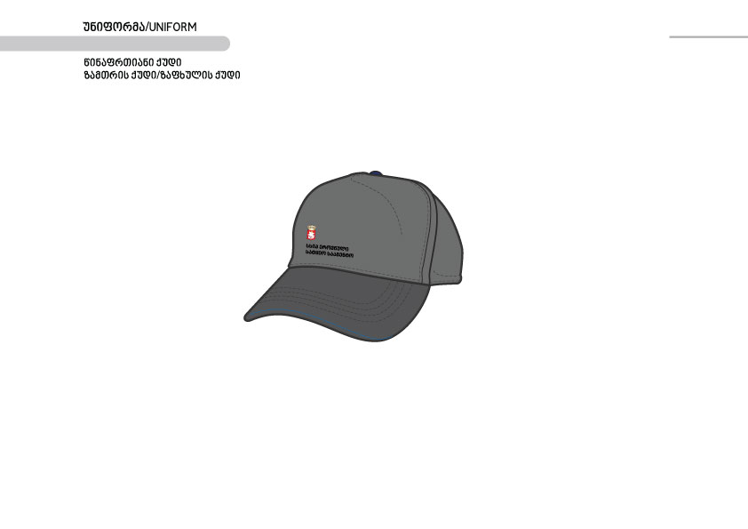
14. მაღალყელიანი ფეხსაცმელი – ზამშის, ტყავის, ან ტყავის და ქსოვილის, ან ზამშის და ქსოვილის კომბინაციით, შეკერილი თასმებზე შესაკრავი მაღალყელიანი ზაფხულის და ზამთრის ფეხსაცმელი.

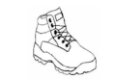

დანართი №2
საქართველოს გარემოს დაცვისა და სოფლის მეურნეობის სამინისტროს საჯარო სამართლის იურიდიული პირის – ეროვნული სატყეო სააგენტოს თანამშრომლის სამსახურებრივი პირადობის მოწმობის ნიმუში



